实验过程2:Unix/Linux 用户管理及管理命令

(l)使用 ls 观察文件的属性
先用 ls 命令按不同的格式列样本目录的内容，必要时可用 man 命令查阅 ls 命令的用法：
ls –l /dev/hda? /dev/tty? / network | less
ls –la /dev/hda? /dev/tty? / network | less
ls –lai /dev/hda? /dev/tty? / network | less
观察文件的类型与属性。
查看 /dev 目录下与第一个硬盘（hda）的分区、终端设备（tty），以及 /network 目录里的内容。

查看与硬件设备（硬盘，控制台终端）相关的文件和 /network 目录的内容，并以详细的方式显示出来。

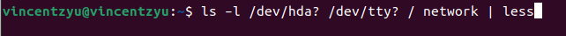
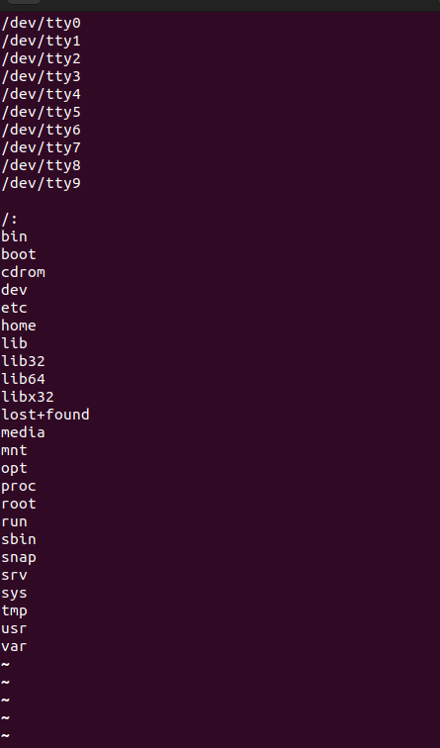

然后试试三个不同的参数
-l -a -i
刚刚是-l
btw，好像我的这个机子里面 没有hda文件（经过查资料，hda好像是ide硬盘，现代较少

用lsblk指令看看
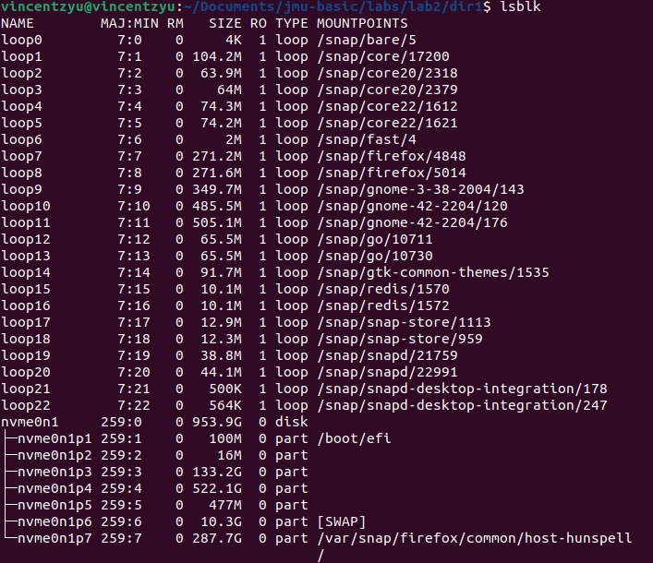
我的这个机子是nvme硬盘

看一下/dev下面的所有文件 然后用grep过滤一下
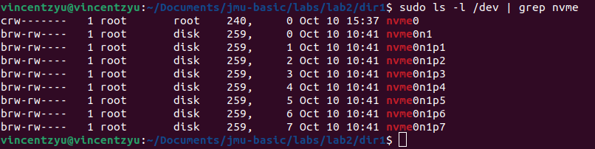
确实看到了很多nvme开头的文件
使用sudo fdisk -l /dev/nvme0n1查看一下磁盘信息：
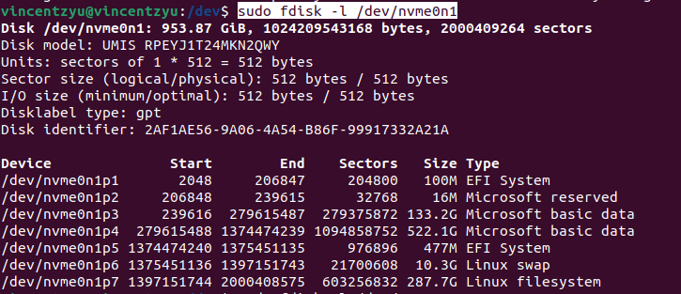
可以看到信息有很多，比如磁盘总大小(约1TB)，型号，分区表类型（GUID分区表），各个分区信息（我装的双系统，有的是windows分区 有的是linux分区）

下面试试看-la , -lai
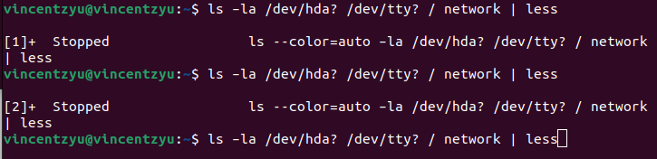

三种参数对比：
-l参数的结果： -la参数的结果： -lai参数的结果
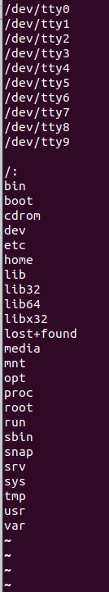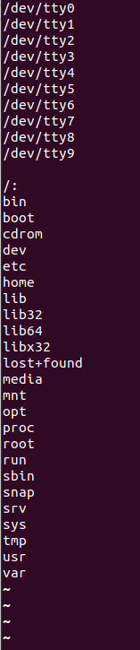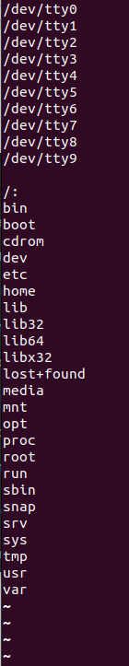

好像没有看到-a -i参数发挥作用， 也就是说， /dev/hda?、/dev/tty? 或 /network 这几个目录下 都没有隐藏文件(.开头的)
至于没有显示-i参数的内容（i-number）， 好像是less把inode参数给屏蔽了

这次不用管道+less 试试看

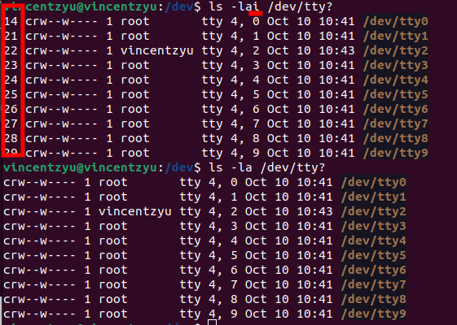
这次-i参数成功显示了 每个文件的inode号码

顺便记录一下inode号码是什么 以下是维基百科的解释：
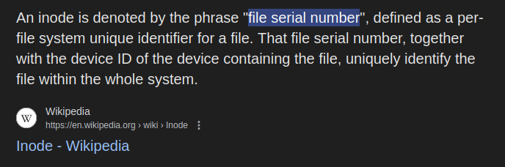

现在再打开 一个有隐藏文件的目录：（.开头的)
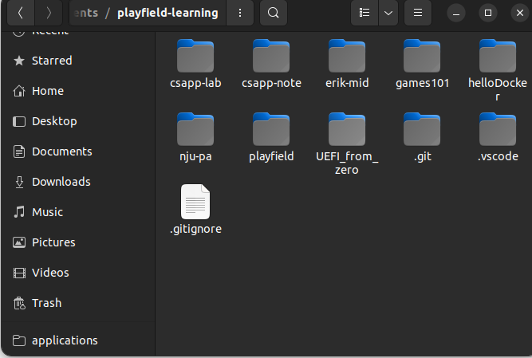

然后在用ls -a参数看看
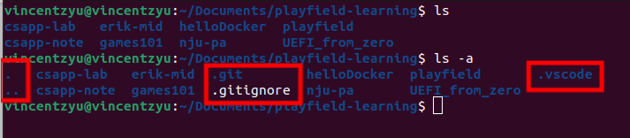

可见 确实显示出了隐藏文件/目录
比如. 当前目录
.. 上级
.git
.gitignore
.vscode

(2) umask 值与 umask 命令
a. 使用命令：umask 或 umask –p 或 umask –S 查看当前的 umask 值，并做好记
录。
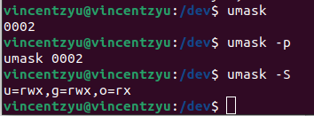

顺便记录一下 umask值是什么
维基百科的解释：
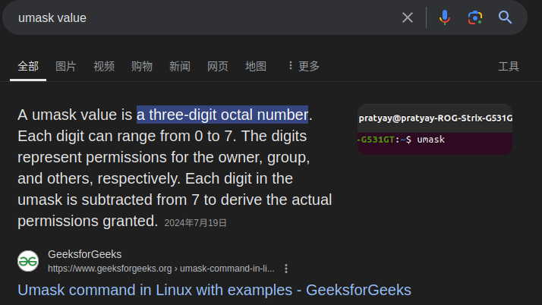

用来记录权限的
再看看gpt的回答：

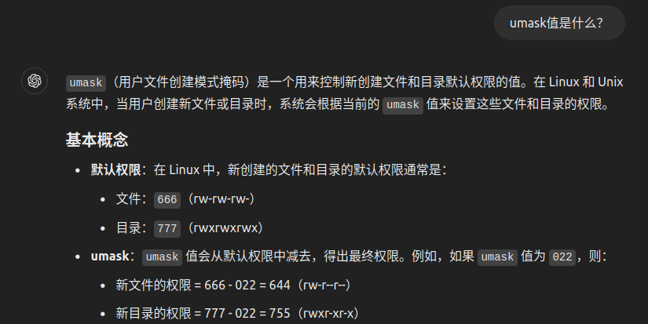

oh，看来umask值 实际上对应的就是 ls -l参数中 可以输出的 文件的权限相关的信息(-rwx组成的那一串)

b. 使用文件管理命令，比如 touch myfile 创建一个新文件 myfile，使用目录管
理命令，比如 mkdir mydir 创建一个新目录 mydir；使用命令 stat 或 ls –l 检查新创
建文件的属性。

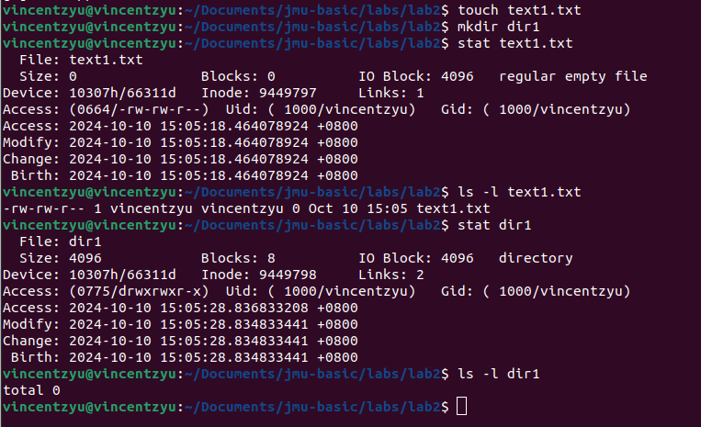
看来stat的信息非常详细

然后 如果对文件夹使用ls指令 能够显示里面的文件数目

for example:
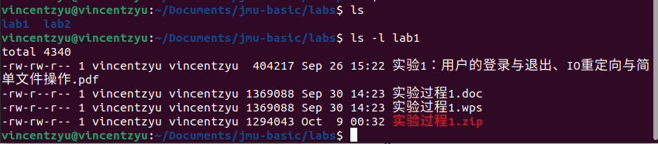

c. 使用命令 umask UMASK（比如 umask 0007），设置新的 umask 值。然后使用命
令，比如 touch myf 创建一个新文件 myf，使用命令 mkdir myd 创建一个新目录 myd；
使用命令 stat 或 ls –l 检查新创建文件的属性，并比较与默认 UMASK 时的不同。
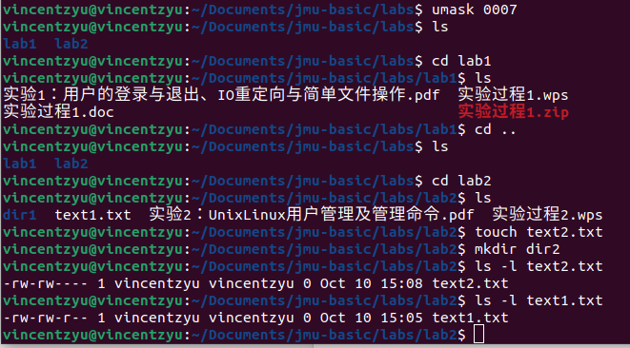

d. 试分析 umask 值对新创建文件和目录的影响和作用。

umask好像会影响创建文件的时候的默认的权限？
（过了几分钟）
恩 确实会影响，
我找到了一篇博客 写的很详细（果然查优质资料要去英文互联网：
https://www.geeksforgeeks.org/umask-command-in-linux-with-examples/

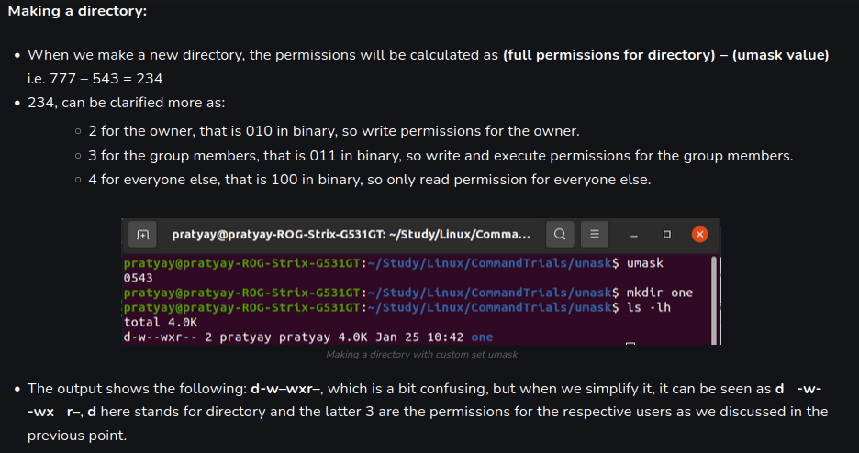

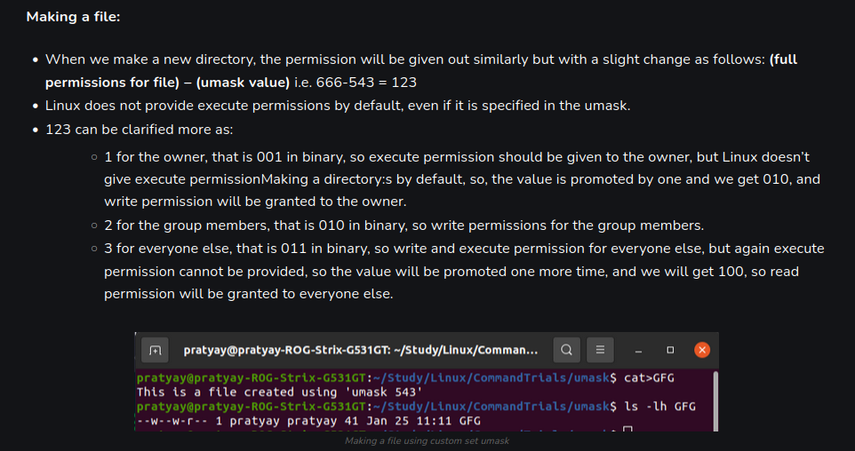

详细的就不用死记硬背啦～ 知道有这个命令就好了，到时候要用的时候去查文档就可以了
cs界有一句著名的话： RTFM = Read the friendly manual

还有 还想起来陈恺萌老师在课上说的话：学cs 查资料 一定要去查英文的， 去google stackOverFlow， 而不是百度， csdn， 经过一段时间的实践 确实很有道理

- 使用权限管理命令 chmod 进行权限设置

先读一下ppt，（ppt可以当文档，参数写的挺详细的
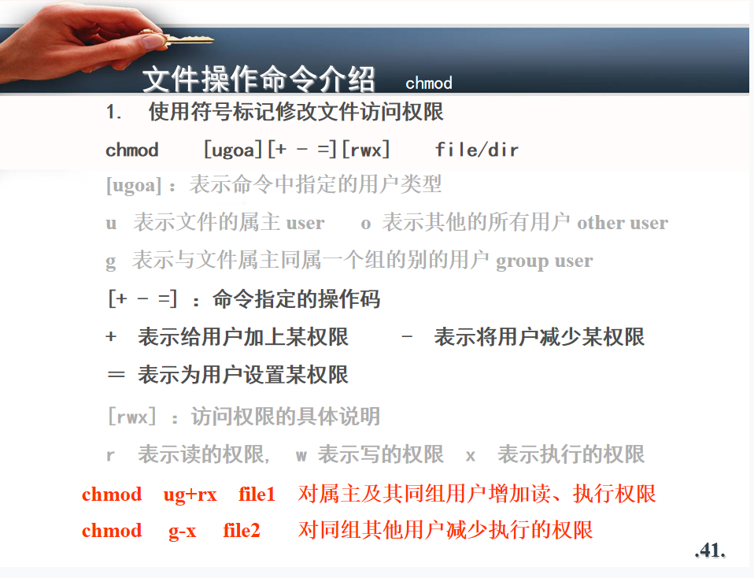

为 myf 或目录 myd 修改权限（每完成一步操作都要用 ls –l 检查文件属性，并进行
记录）：

为目录 myd 增加其它人的可进入和读权限：chmod o+rx myd
为目录 myd 和文件 myf 去除同组人的写权限：chmod g-w myd myf
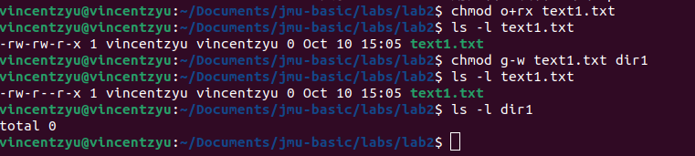
将目录 myd 和文件 myf 的权限设为可读可写可执行：chmod 777 myd myf
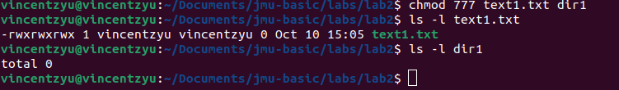

额，dir1里面好像没文件，得加一个文件进去

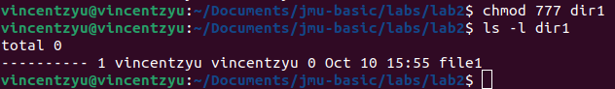
ok了，可以看到， chmod777 对一个文件夹的效果是： 任何人都没有任何权限
计算方式是: 777 - 777 = 0, 根据刚刚我google的结果， 确实符合：
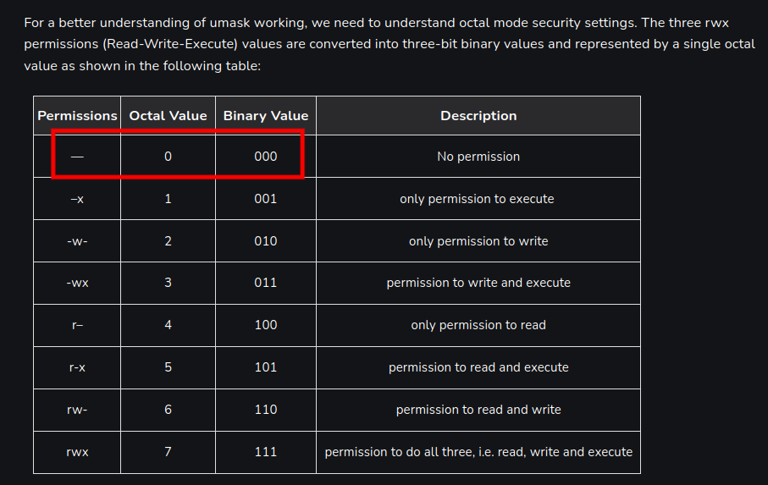

continue:

去除其他人对目录 myd 和文件 myf 的权限访问权限：chmod o-rwx myd myf
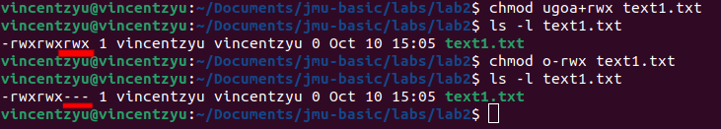

将目录 myd 和文件 myf 的权限设为用户主和同组人可读可写可执行，而其他人不可访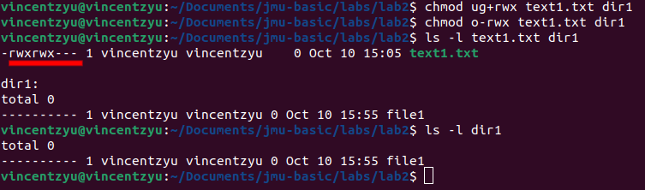

问：chmod 770 myf myd
先打一下指令，直接看结果：
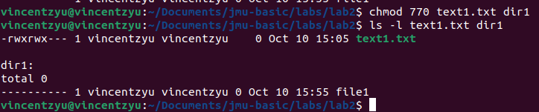
额，文件夹的信息好像需要用-d参数：
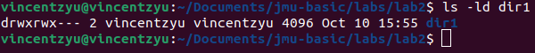
然后看一下文档： 7->rwx, 0->---, 确实符合结果
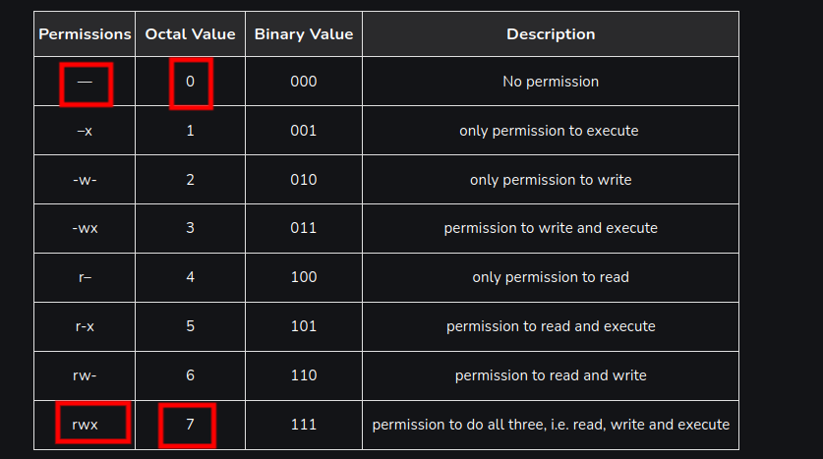
将系统临时目录下的所有文件及子目录的权限设为 777：chmod –R 777 /tmp/*

-R means Recursively
用于递归地更改指定目录及其所有子目录和文件的权限

qwq 好像不让我改，换个地方试试看

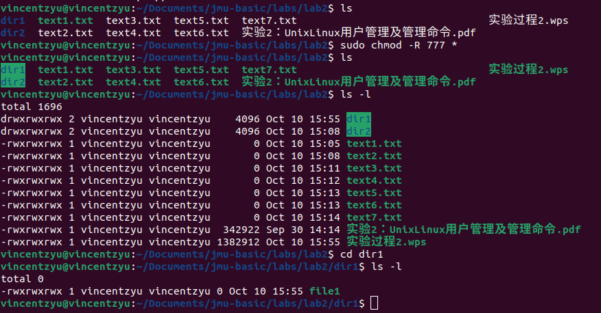
可以看到，所有文件 文件夹 以及子文件夹 都变成了rwxrwxrwx权限， 并且ls输出的文件名都变成了绿色

(4)使用 chown，chgrp 等进行权限设置
使用权限管理命令 chown，chgrp 等进行权限设置（每完成一步操作都要用 ls –l
检查文件属性，并进行记录）：
将目录 dir1 用户主设为 zyu：chown zyu dir1

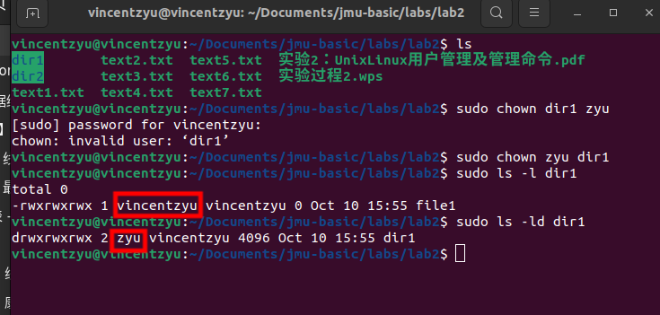
可以看到，文件夹的用户主变了，但是好像里面的文件的用户主没变
带一个-R参数试试看：
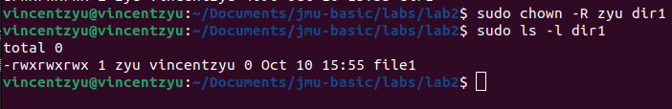
66,里面的文件的用户主也变了

将目录 myd 和文件 myf 的组设为 lp：chgrp lp myd myf
将目录 dir2 和文件 text2.txt 的组设为 lp：chgrp lp text2.txt dir2
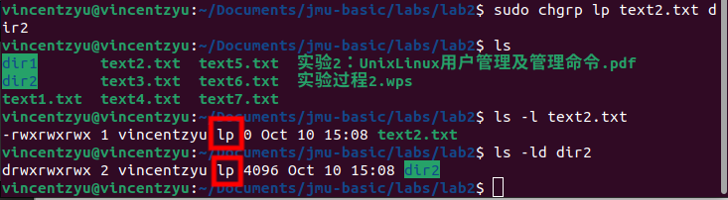

将目录 dir3 及其所有子目录的用户主设为 zyu，组设为 bin：chown -R zyu:bin
dir3
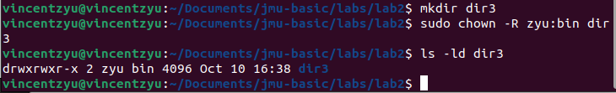

将目录/var/www 及其子目录的主、组均设为 apache：chmod -R apache:apache
/var/www

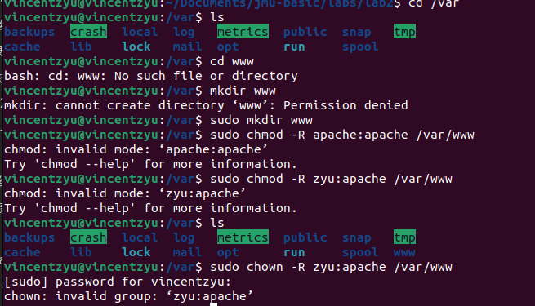

好像没有apache组，需要先创建一个组

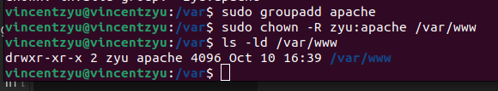
ok了

(5)创建非默认属性的用户
创建两个用户 user1 和 user2，让他们都在一个已经存在的组中（比如 cogrp，若不
存 在 ， 则 在 创 建 用 户 之 前 用 groupadd 创 建 之 ）， 并 使 用 相 同 的 工 作 目 录 （ 比 如
/home/codir）
，且保证每个用户都能登录成功并工作。过程如下：
- 创建公共组 cogrp: groupadd cogrp #若组 cogrp 已经存在则不需要创建
没有输出，nice，看起来应该是成功了，毕竟unix的设计哲学是 没有消息就是好消息（no news is good news)

来验证一下是不是确实创建成功了：
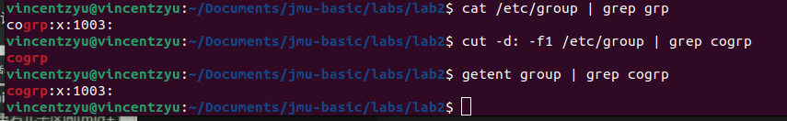
恩，确实成功了
b. 创建 user1: useradd –d /home/codir –g cogrp user1
c. 创建 user2: useradd –d /home/codir –g cogrp user2

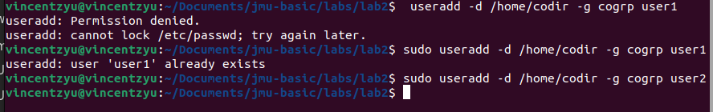
再来验证一下：
okk

d. 为公共目录修改权限让同组者拥有 rwx 权限： chmod g+rwx /home/codir

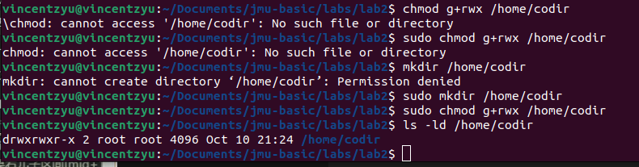

e. 以 root 用户身份为 user1 和 user2 设置密码：passwd user1;passwd user2

设置一下密码：
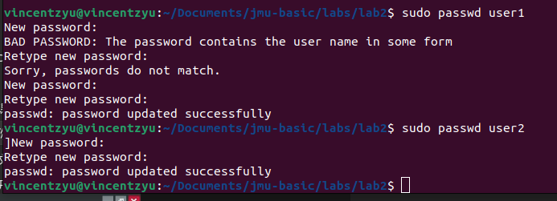

分别在不同的字符界面上以 user1 和 user2 登录。
使用tmux分屏 分别登录两个用户

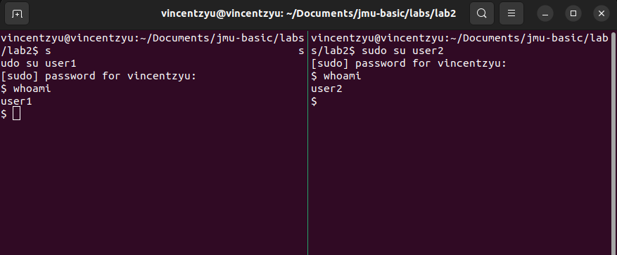
可以在以上各步中观察/etc/passwd、/etc/group、/etc/shadow 和/home 的变
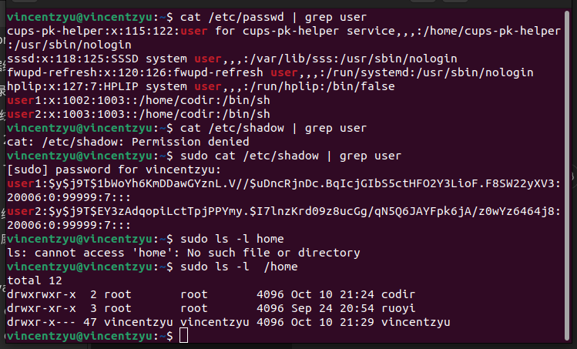
化。 (awa 不早说 我已经创建完了( 好吧 其实怪我没有细看 没一次性看完

(6)Ext2 和 Ext3 扩展文件属性管理
a. 查看新创建文件的扩展属性：lsattr myf
b. 为 myd 和 myf 增加扩展属性：chattr +i myf
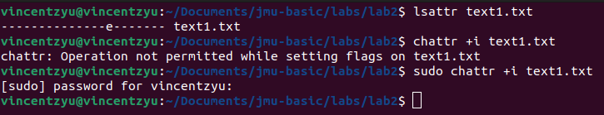

c.再查看 myd 和 myf 的扩展属性：lsattr myf
d. 试图删除具有扩展属性 i 的文件 myf，观察过程和结果，为什么？

原因：i means immutable, 表示不可变
answer from gpt:
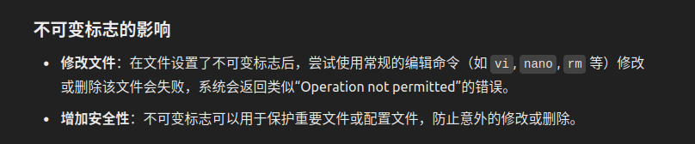
e. 去掉 myf 的 i 扩展权限后，再删除该文件，看结果怎样？
chattr –i myf； rm –f myf
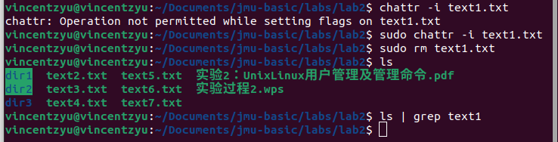
66, 结果是 确实删掉了

